ANNO SCOLASTICO 2019/2020
ISTITUTO PROFESSIONALE STATALE SOCIO - COMMERCIALE - ARTIGIANALE | 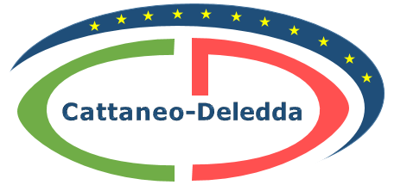
“CATTANEO - DELEDDA” MODENA
Strada degli Schiocchi 110 - 41124 Modena - tel. 059/353242
C.F.: 94177200360 Codice Univoco: UFQMDM
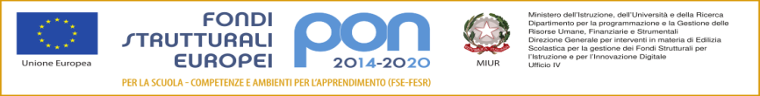
mail: morc08000g@istruzione .it pec: morc08000g@pec.istruzione.it http://www.cattaneodeledda.edu.it
DELIBERA n. 34 – Accettazione donazione 10 monitor 55/65 pollici da APS MadeInSchool
Verbale 6 del 19/12/2019
Il Consiglio di Istituto
Visto il DPR 275/99 ;
Preso atto del numero legale dei rappresentanti presenti;
Visto l’ordine del giorno;
Visto l’art. 10 del D.lg. 16.04.1994 n. 297, riguardante le proprie competenze;

Visto l’art. 45 comma 1 lettera a) del Decreto 28 agosto 2018 n. 129;

Viste le richieste di donazione di 8 monitor da 55 pollici e 2 monitor da 65 pollici nuovi da parte dell’associazione di promozione sociale “MadeinSchool”;

Considerata l’utilità dei monitor che favoriscono la didattica multimediale nelle aule;

Considerato che si tratta di donazione di oggetti nuovi: TV HISENSE 55" UHD SMART TV FULL LED 4K serie B7100UHD valore unitario 523,38 € - TV HISENSE 65" UHD SMART TV FULL LED 4K serie B7100UHD valore unitario 710,04 €

Esaminate le donazioni e i soggetti donanti e non ravvisando incompatibilità con le finalità della scuola

Delibera

All’unanimità di accettare dall’associazione di promozione sociale “MadeinSchool”, la donazione dei 10 monitor in premessa, valore complessivo di € 5.607,12.

Avverso la presente deliberazione è ammesso reclamo al Consiglio stesso da chiunque vi abbia interesse entro il quindicesimo giorno dalla data di pubblicazione all’albo della scuola. Decorso tale termine la deliberazione diventa definitiva e può essere impugnata solo con ricorso giurisdizionale al T.A.R. o ricorso straordinario al Capo dello Stato, rispettivamente nei termini di 60 e 120 giorni.

Il Segretario Verbalizzante Il Presidente CDI
_____________________________ _________________________________

Modena ________________________

